Литературное чтение.
Краткосрочный план урока №
Предмет: Литературное чтение  Урок: |  | Школа: Хлеборобовская НСШ
Дата: 30.11 .2022 |  | ФИО учителя: Михайлечко Маргарита Эдвиновна
Класс: 3 |  | Количество  присутствующих: |  |  | Количество  отсутствующих:
Раздел (сквозная тема): |  | В контексте сквозной темы «Время».
Тема урока: |  | Обобщающий урок-викторина «Своя игра» по теме « С. Я Маршак «Двенадцать месяцев » Всему своё время.»
Цели обучения в соответствии с учебной программой: |  | 3.1.4.1 использовать в речи пословицы и поговорки/ выражения из сказок, невербальные средства речи  3.2.4.1 Понимать и определять жанровые  особенности народной и литературной сказки, рассказа, стихотворения, басни.  3.3.2.1 писать творческие работы разных жанров, письмо герою/ сказки/ рассказы
Цели урока: |  | Учащиеся в процессе игры проверят свои знания по сказке « С.Я Маршак «Двенадцать месяцев» Всему своё время.»
Ход урока:
Этап урока/ Время | Действия педагога |  |  | Действия ученика |  | Оценивание | Ресурсы
1.Начало урока.  Постановка учебной задачи.  3 минуты | 1.Создание положительного эмоционального настроя:  - Давайте, друзья, улыбнемся друг другу,  Улыбки подарим гостям.  У вас все готово? Тогда за работу.  Удачи желаю всем нам!  2.Знакомство с правилами игры:  - Сегодня у нас необычный урок. Это урок – Своя игра. Перед вами табло с категориями :  1.Знаешь ли ты?  2.Вопрос-ответ.  3.Мастерская юного писателя.  4.Творчество  В каждой категории по 5 вопросов стоимостью от 1 до 5 баллов, в зависимости от сложности вопроса. Каждый игрок играет за себя.  Участники игры по очереди выбирает категорию и стоимость вопроса. Побеждает ученик, набравший наибольшее количество баллов. В игре встречается сектор: «Кот в мешке»: вопрос должен быть передан следующему игроку.  -Желаю всем удачи!  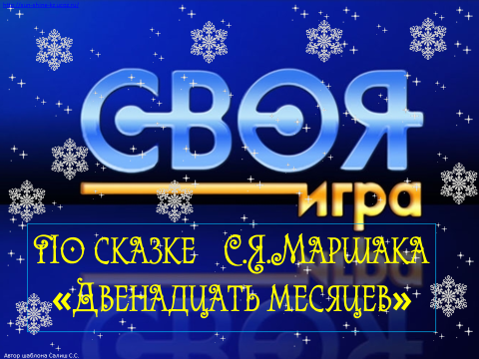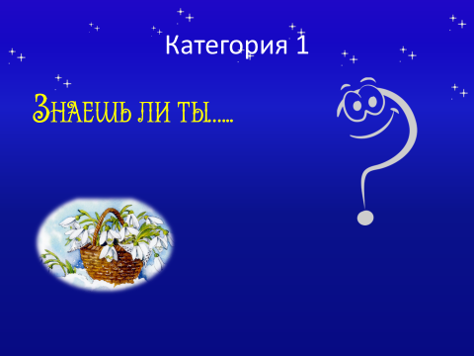  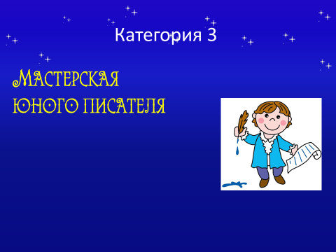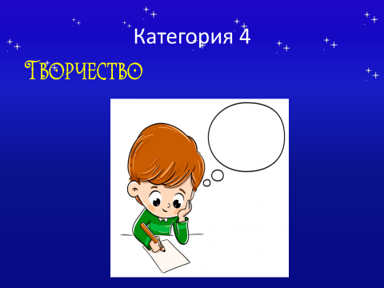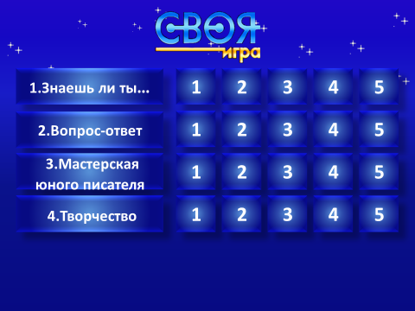 |  |  | Приветствуют гостей на трех языках.  Знакомятся с правилами игры.  Учащиеся выбирают категорию стоимость вопроса, выполняют указанное задание. |  | ФО: подснежники и корзины.  На магнитной доске для каждого участника игры крепится  картинка с пустой корзинкой.  За правильный ответ в корзинку помещается подснежник.  Жюри ведет подсчет баллов. | Интерактивная презентация «Своя игра»  Слайды
2. Середина урока. 20 мин | Учитель ведет игру.  Задания категории 1 «Знаешь ли ты?»  1.Знаешь ли ты, сколько месяцев в году?  -А как их зовут? (1балл)  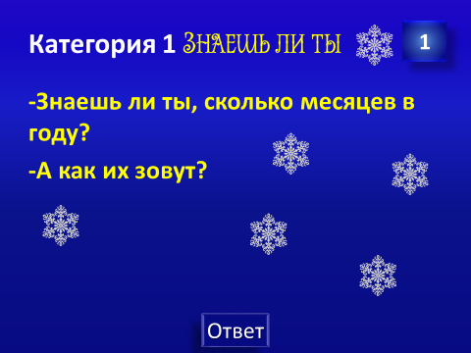  2. Научное название цветка — галантус , что в переводе с латинского означает «молочный цветок». Такое определение вполне заслуженно, ведь лепестки цветка молочно-белые, нежные, тоненькие...  Этот цветок внесен в Красную книгу.  - Этот цветок называется___________________(2 балла)  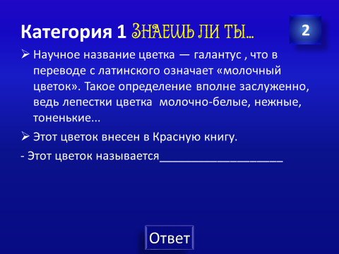  3.Какая из пословиц подходит к сказке? Объясните, почему?(3 балла)  Поспешишь – людей насмешишь  Делу время — потехе час.  За добро добром платят  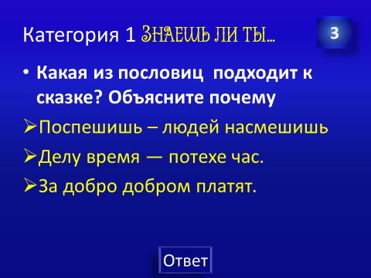  4.Что в этой сказке взято из реальной жизни, а что в сказке вымышлено? (4 балла)  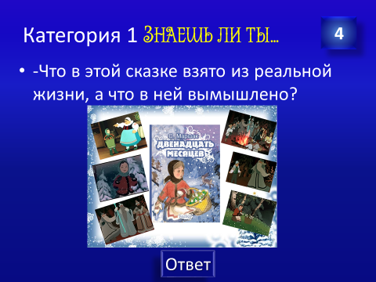  5. Момент наивысшего напряжения – это: (5 баллов)  - пролог  - экспозиция  - завязка  - развитие действия  - кульминация  - развязка  - эпилог  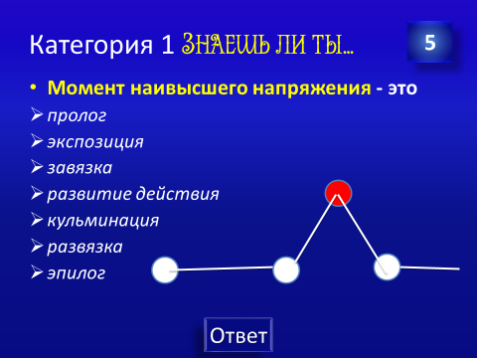  Задания категории 2. «Вопрос-ответ»  1.Жанр произведения «12 месяцев»  - А)легенда  - Б)рассказ  - В)народная сказка  - Г)литературная сказка  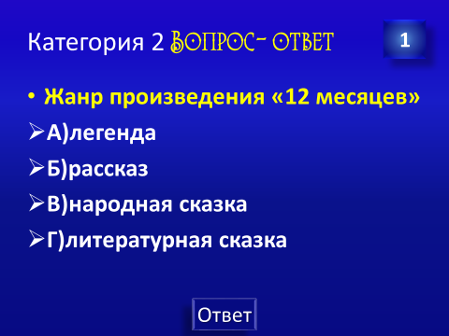  2.Для чего злой мачехе понадобились подснежники?  - А) Приближался праздник 8 марта.  - Б) Чтобы украсить комнату.  - В) Завтра её дочь именинница.  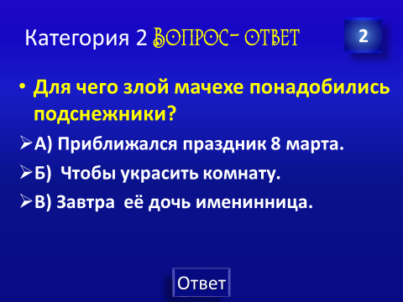  3.-Почему братцы –месяцы помогли падчерице?  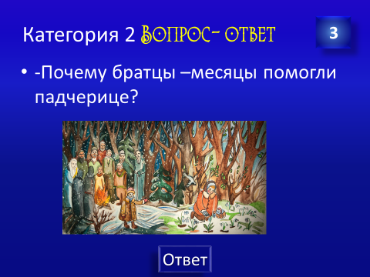  4.Почему 12 месяцев не помогли мачехиной дочке?  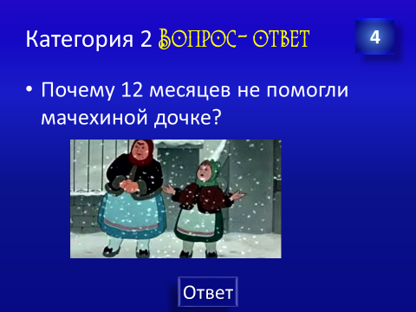  5.Какова главная мысль сказки «Двенадцать месяцев»?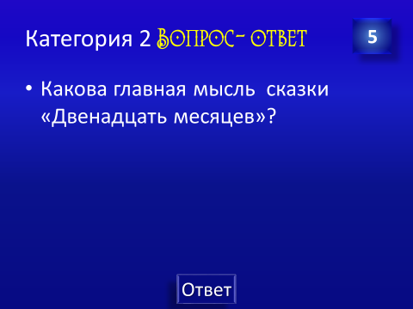 |  |  | Ответы учащихся:  Задания категории 1 «Знаешь ли ты?»  1.12 месяцев: январь, февраль, март, апрель, май, июнь, июль, август, сентябрь, октябрь, ноябрь. декабрь.  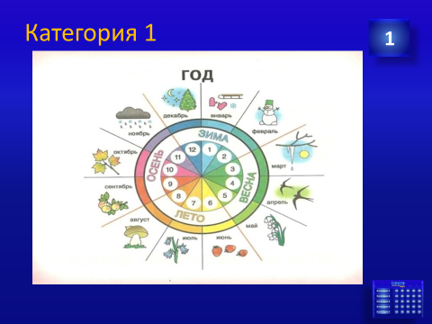  2.-Подснежник.  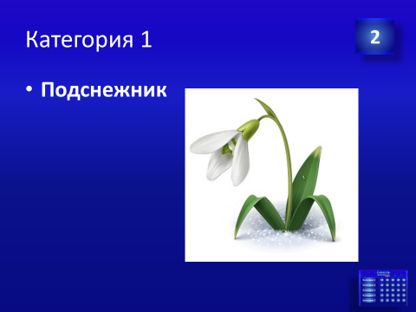  3. За добро добром платят.  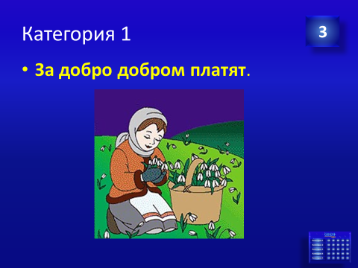  4.Реальность: в году 12 месяцев. Ситуация с мачехой и падчерицей может встречаться в жизни.  Вымысел: 12 месяцев в сказке представлены в образе людей.  Смена времен года по желанию братьев-месяцев.  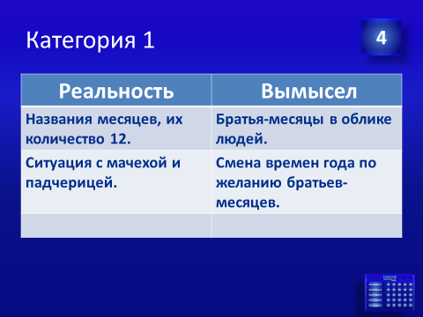  5.Кульминация.  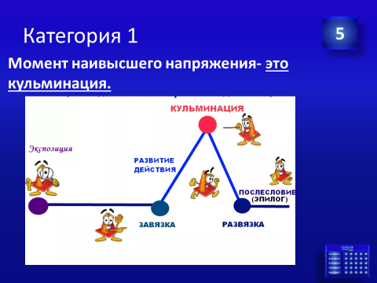  Ответы категории 2. «Вопрос-ответ»  1.Жанр произведения «12 месяцев»  Г) литературная сказка  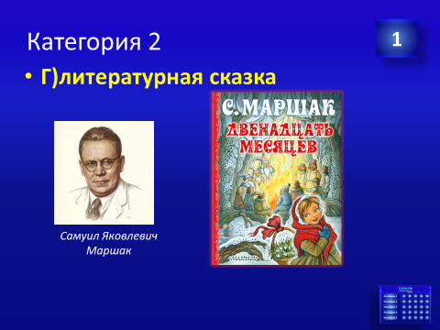  2-.Завтра её дочь именинница.  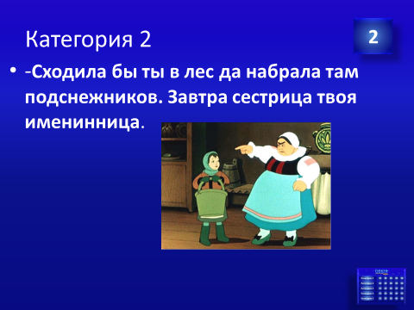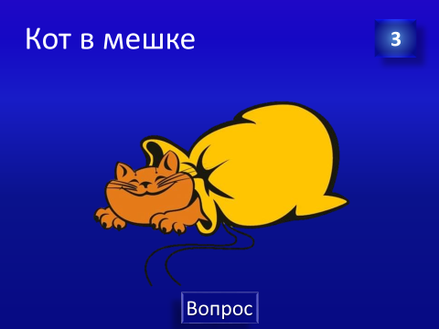  3.Ответ: Месяцы все хорошо её знали: «…то у проруби её встретишь с вёдрами, то в лесу с вязанкой дров. Всем месяцам она своя. Надо ей помочь»  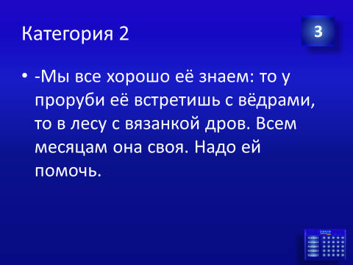  4.Ответ:Мачехина дочь была очень груба, сразу показала свой неприятный характер. Месяцы поняли , что ей нужны подарки не для благого дела.  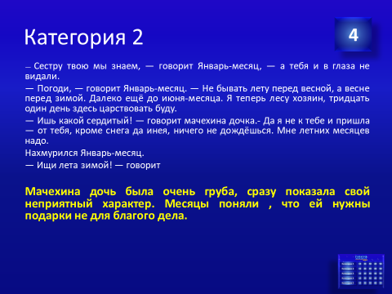  5. Ответ:Добро всегда побеждает зло. Добрая и трудолюбивая падчерица получила щедрое вознаграждение, а мачеха и ее дочь были справедливо наказаны 12 месяцами за злость и жадность  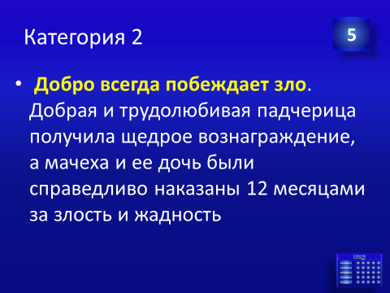 |  | ФО: сигнальные карточки : зеленая-согласен с ответом одноклассника, красная –не согласен с ответом одноклассника.  Учащиеся сравнивают ответ с правильным ответом на слайде.  Подснежник за правильный ответ.  ФО: сигнальные карточки : зеленая-согласен с ответом одноклассника, красная –не согласен с ответом одноклассника.  Учащиеся сравнивают ответ с правильным ответом на слайде.  Подснежник за правильный ответ. | Слады
Физминутка  2 минуты | Игра «Кружатся снежинки. Метель.» по аналогии игры «День-ночь»  Описание игры:  Звучит спокойная музыка –дети кружатся, как снежинки. Если зазвучали звуки метели , учащиеся замирают на месте. |  | Учащиеся свободно передвигаются по классу, кружатся как снежинки.  Как только раздаются звуки метели, учащиеся замирают на месте.  Кто пошевелится, выходит из игры. |  |  | ФО : похвала учителя | Минус песни «Белые снежинки кружатся с утра» https://box.hitplayer.ru/?s=кружатся%20снежинки%20минус  аудиозапись звуков метели https://zvukipro.com/priroda/1328-zvuki-vjugi-i-meteli.html
Продолжение игры  15 мин | Категория 3 «Мастерская юного писателя»  1. Сравните героинь сказки падчерицу и родную дочь материю  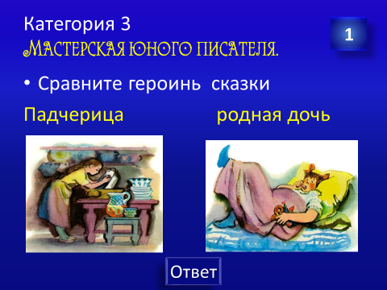  2.Опишите, кого увидела девочка на полянке?  .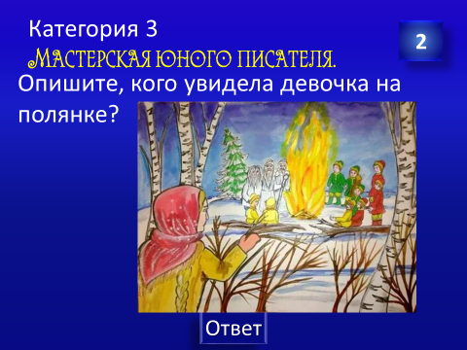  3.Установи соответствие:  № Герои Угадайте героя  1 Падчерица 1. Какие нарядные - кто в серебре, кто в золоте, кто в зеленом бархате.  2 Мачеха 2. Злая и скупая женщина.  3 Дочка матери 3. Самый высокий, бородатый, бровастый  4 Февраль 4. И пропадешь, так плакать о тебе никто не станет.  5 Март 5. Девочка, закуталась в рваный платок.  6 Месяцы 6. Лохматый, с растрепанной бородой.  7 Январь 7. Самый молодой, веселый, в шубке на одном плече. |  | 1.Ответ:  Падчерица: трудолюбивая, приветливая, добрая.  Мачехина дочь: ленивая, грубая, злая.  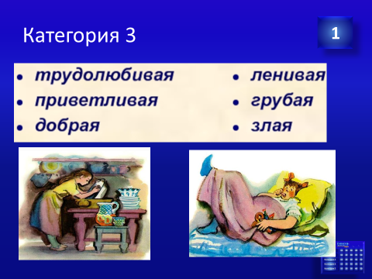  2.Ответ: Светло на полянке, точно от солнца. Посреди полянки большой костёр горит, чуть ли не до самого неба достаёт. А вокруг костра сидят люди — кто поближе к огню, кто подальше. Сидят и тихо беседуют.  Смотрит на них девочка и думает: кто же они такие? На охотников будто не похожи, на дровосеков ещё того меньше: вон они какие нарядные — кто в серебре, кто в золоте, кто в зелёном бархате.  Стала она считать, насчитала двенадцать: трое старых, трое пожилых, трое молодых, а последние трое — совсем ещё мальчики. Молодые у самого огня сидят, а старики — поодаль.  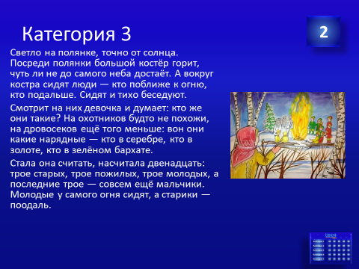  3.Ответ:  :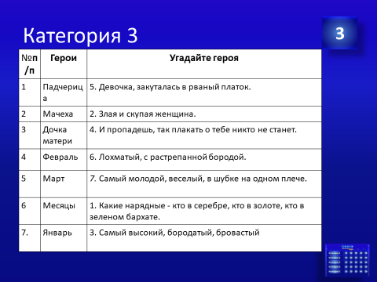 |  |  | ФО: сигнальные карточки : зеленая-согласен с ответом одноклассника, красная –не согласен с ответом одноклассника.  Учащиеся сравнивают ответ с правильным ответом на слайде.  Подснежник за правильный ответ.  ФО: сигнальные карточки : зеленая-согласен с ответом одноклассника, красная –не согласен с ответом одноклассника.  Учащиеся сравнивают ответ с правильным ответом на слайде.  Подснежник за правильный ответ. | Слайды
 | 4.Установи соответствие  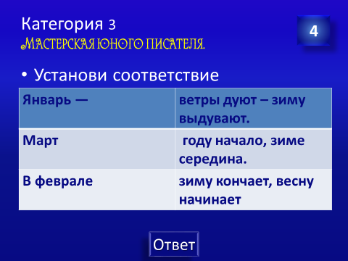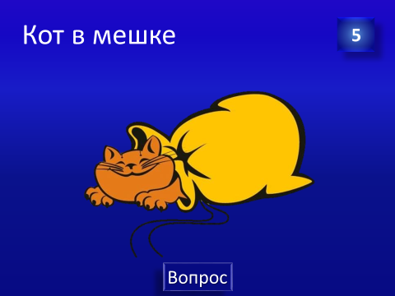  5. Определи выразительные средства языка. Используй слова из «Литературного сундучка»  2.«Будто это не люди разговаривают,  а деревья шумят»  3.Февраль отдал свой ледяной посох младшему брату и сказал…  4.Зимний холод, летний зной, весенний ветер, осенний дождь.  Слова из литературного сундучка: Олицетворение, фразеологизм, эпитет, сравнение  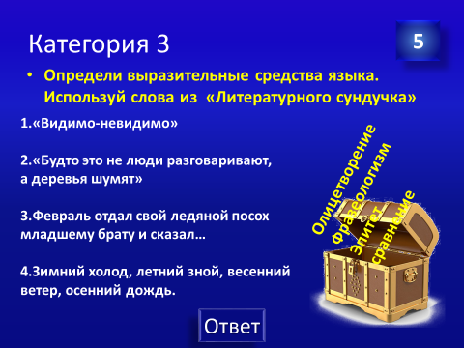  Категория 4. «Творчество»  1.Перескажи сказку от имени мачехи  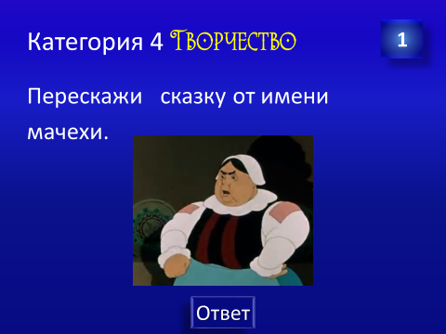  2. Перескажи эпизод сказки по картинке:  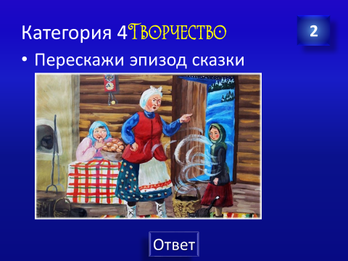  3. Добавь рифму в строчки стихотворения:  Только-только снег_____ /растает, уйдёт/  А цветок уже _______/цветёт, появился/,  Он так трогательно__________/нежен, красив/  А зовут цветок…_______/подснежник, колокольчик/  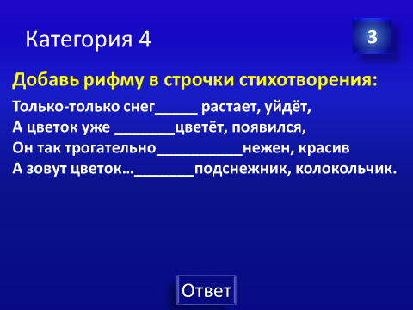  4. Прослушай песенки и определи кто их поет  Песня падчерицы: https://zvyki.com/song/25400273/12_mesyacev_-_Pesnya_padchericy/  Песня 12 месяцев:  https://my.mp3ha.org/collection/ost/из%20мультфильма%20двенадцать%20месяцев  5.Составь синквейн на тему «Падчерица»  Какая?(2 слова)___________ __________  Что делает?(3 слова)_______,_____,______.  Предложение (4-5 слова)_____,______,______._____  Она кто?(1 слово) __________  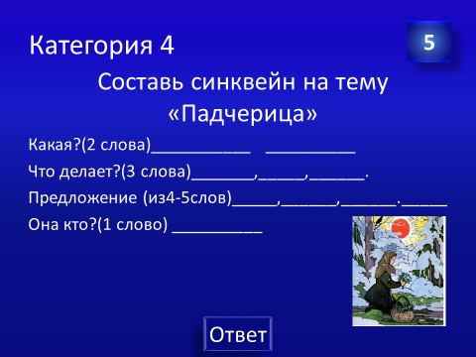 |  | 4.Ответ:  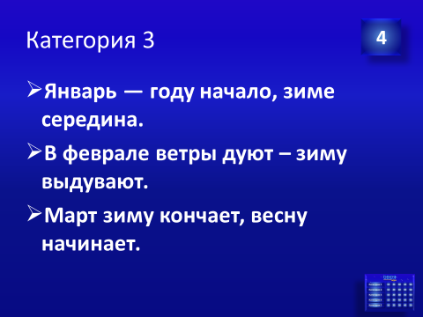  5.Ответ:  1.«Видимо-невидимо»- фразеологизм  2.«Будто это не люди разговаривают,  а деревья шумят»- сравнение  3.Февраль отдал свой ледяной посох младшему брату и сказал…- олицетворение  4.Зимний холод, летний зной, весенний ветер, осенний дождь- эпитет  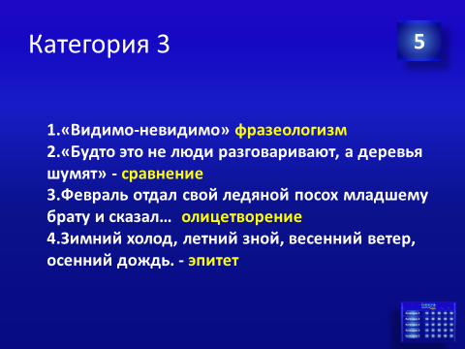  1.Учащийся пересказывает сказку от имени мачехи.  2.Пересказывает эпизод сказки.  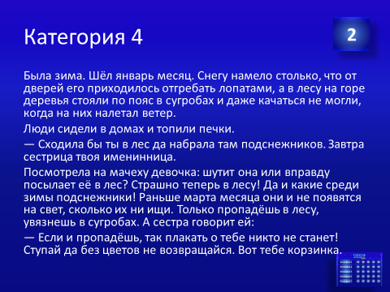  3.Ответ:  Только-только снег уйдет,  А цветок уже цветёт.  Он так трогательно нежен,  А зовут цветок подснежник.  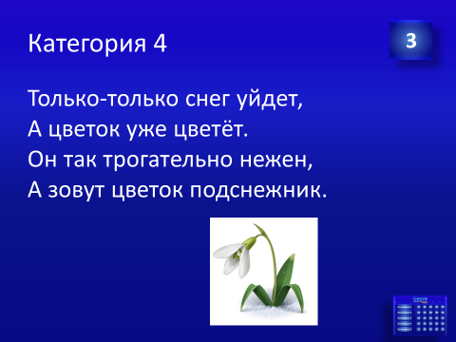  4.Ответ: первую песенку поет падчерица, вторую песенку поют 12 месяцев.  5. Падчерица  Трудолюбивая, добрая  трудится, слушается, выполняет.  Пошла в лес за подснежниками.  Сирота.  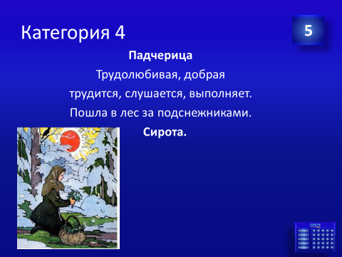 |  |  | ФО: сигнальные карточки : зеленая-согласен с ответом одноклассника, красная –не согласен с ответом одноклассника.  Учащиеся сравнивают ответ с правильным ответом на слайде.  Подснежник за правильный ответ.  ФО:  «Аплодисменты»  ФО: сигнальные карточки : зеленая-согласен с ответом одноклассника, красная –не согласен с ответом одноклассника.  Учащиеся сравнивают ответ с правильным ответом на слайде.  Подснежник за правильный ответ.
3. Конец урока.  5 мин | Подведение итогов игры.  Все участники игры получают сладкие призы.  Победители игры награждаются медалями за 1,2 место, получают сертификаты на право невыполнения одного домашнего задания в течение одной недели, на право пересесть 1 раз за другую парту. Формативная отметка 10,9 баллов, .Всем остальным участникам вручаются медали за участие в игре ФО : 7-8 баллов.  Д\з Составить по сказке 3-5 тестовых вопросов с 3 вариантами ответов. Прочитать или посмотреть мультфильм сказку-пьесу «Двенадцать месяцев» (по желанию)  Рефлексия «Две корзины» : доволен работой на уроке, не доволен работой на уроке.  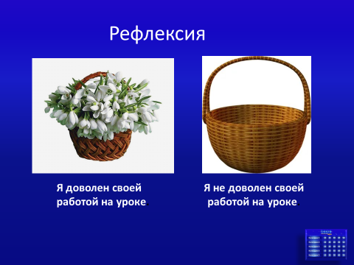 |  | Получают свои награды.  Оценивают сою деятельность на уроке |  |  | ФО : медали, сертификаты, формативные отметки в баллах. | Слайды

КГУ «Хлеборобовская НСШ»

КСП открытого урока по литературному чтению в 3 классе
по теме « С.Я Маршак «Двенадцать месяцев »
Подготовила учитель начальных классов Михайлечко Маргарита Эдвиновна

30.11.2022 г

